Mee doen in een werkgroep? Dat kan!
Vlinderkampje
Onderhoudswerkzaamheden
Maart – september: dinsdag van 9.00 tot 12.00 uur
Info bij: van.den.berg@home.nl

Bijenbos
Beheerwerkzaamheden.
Variabele data en tijden.
Info bij: glstockmann@hotmail.com

Vogels
Excursies, nestkastcontroles, tellingen.
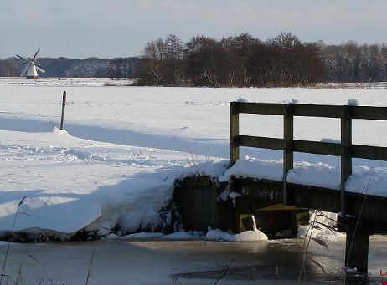
Variabele data en tijden.
Info bij: glstockmann@hotmail.com

Planten
Inventarisaties en excursies
Maart - september: elke donderdagavond.
Info bij: eshawi48@outlook.com

Jeugdclubs (nieuwe leiders welkom!)
De natuur in!
Jeugd 6 - 8 jaar: op woensdagmiddag
8 keer in voor- en najaar; €30,- per acht keer.
Jeugd 9 - 12 jaar: op zaterdagochtend,
één keer per maand. €20,- per jaar
Info bij: AafkeEllen@gmail.com

Natuurlijke historie/Ol Eel
Brengt de natuurlijke historie van E-P in beeld.
Variabele vergaderdata
Info bij: j.eilander@hetnet.nl

Bomen,Ruimtelijke Ordening en Milieu
Komt op voor de natuurbelangen bij ruimtelijke
ontwikkelingen.Variabele vergaderdata
Info bij: van.den.berg@home.nl

U kunt ons steunen door lid (€20,- per jaar) of donateur
(€12,- per jaar) te worden. Informatie en opgave bij het
Secretariaat: secr.ivnep@gmail.com
Voorzitter: 050-3095304

Eelde-Paterswolde

WINTERPROGRAMMA 2019-2020

Foto: Sieds Rienks

